[Elec.ru](https://www.elec.ru/)

ГОСТ 11326.73-79

М Е Ж Г О С У Д А Р С Т В Е Н Н Ы Й С Т А Н Д А Р Т

КАБЕЛЬ РАДИОЧАСТОТНЫЙ МАРКИ РК 5 0 - 1 ,5 - 2 1

ТЕХНИЧЕСКИЕ УСЛОВИЯ

И здание официальное

o o o z

-

e

£ a

ИНК ИЗДАТЕЛЬСТВО СТАНДАРТОВ

М о с к в а

[сертификатнакраску](https://meganorm.ru/list0.htm)

Электротехническая библиотека Elec.ru

Электротехническая библиотека Elec.ru

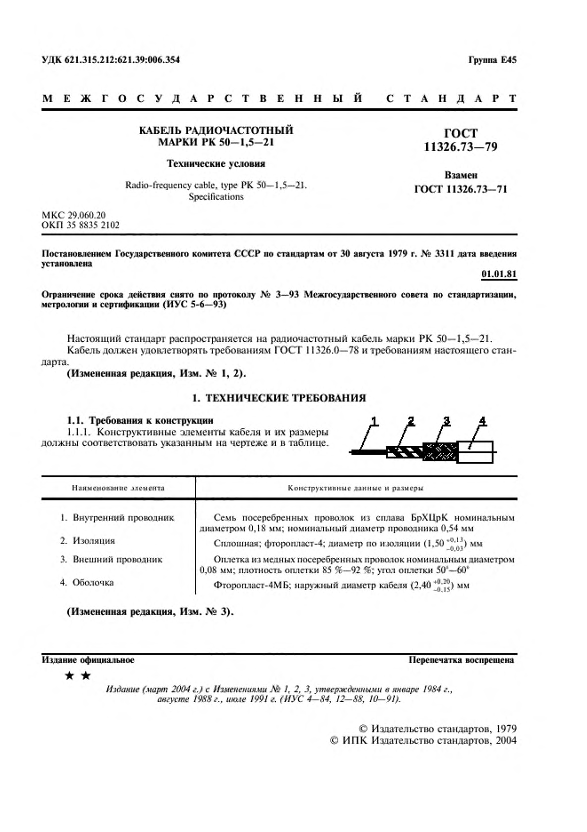Электротехническая библиотека Elec.ru

УДК 621.315.212:621.39:006.354 Группа Е45

М Е Ж Г О С У Д А Р С Т В Е Н Н Ы Й С Т А Н Д А Р Т КАБЕЛЬ РАДИ0 4 АСТОТНЫ Й ГОСТ

МАРКИ РК 5 0 - 1 ,5 - 2 1 11326.7 3 - 7 9

Технические условия

Взамен

Radio-frequency cable, type РК 50—1.5—21. ГОСТ 11326.73-71

Specifications

МКС 29.060.20

ОКИ 35 Ш 5 2102

Постановлением Государственного комитета СССР во стандартам от 30 августа 1979 г. № 3311 дата введения установлена

01.01.81

Ограничение срока действия снято по протоколу ЛЬ 3—93 Межгосударственного совета по стандартизации, метрологии и сертификации (ИУС 5-6—93)

Настоящий стандарт распространяется на радиочастотный кабель марки РК 50—1,5—21. Кабель должен удовлетворять требованиям ГОСТ 11326.0—78 и требованиям настоящего стан­

дарта.

(Измененная редакция, Изм. № 1, 2).

I. ТЕХН И ЧЕСКИ Е ТРЕБОВАНИЯ

1.1. Требования к конструкции

1.1.1. Конструктивные элементы кабеля и их размеры должны соответствовать указанным на чертеже и в таблице.

на и м е н о в а н и е ал см еи та К о н с т р у к т и в н ы е д а н н ы е и р аз м ер ы

1. Внутренний проводник Семь посеребренных проволок из сплава БрХЦрК номинальным

диаметром 0.18 мм; номинальный диаметр проводника 0,54 мм

2. Изоляция Сплошная: фторопласт-4; диаметр по изоляции (1.50 *®^j) мм

3. Внешни» проводник Оплетка из медных посеребренных проволок номинальным диаметром

0,08 мм; плотность оплетки 85 %—92 *%;* угол оплетки 50'—60'

4. Оболочка Фторопласг-4МБ; наружный диаметр кабеля (2,40 *°'^> мм

(Измененная редакция, Изм. .N? 3).

Издание официальное Перепечатка воспрсшспа

★ ★

*Издание (март 2004 г.) с Изменениями Mb /, 2, 3, утвержденными в январе 1984 г., августе 1988г.. июне 1991 г. (ИУС 4 -8 4 . 12-88. 1 0 -9 /).*

*€>* Издательство стандартов, 1979

© ИГ1К Издательство стандартов. 2004

Электротехническая библиотека Elec.ru

Электротехническая библиотека Elec.ru

С. 2 ГОСТ 11326.73-79

1.1.2. Строительная длина кабеля — не менее 25 м. Минимальная длина маломерных отрез­ ков — 3 м.

1.1.3. Внешний вид - по ГОСТ 11326.0-78. (Введен дополнительно, Изм. № 2).

1.2. Требования к электрическим параметрам

1.2.1. Волновое сопротивление:

- при приемке и поставке — (50 ± 2) Ом;

- на период эксплуатации и хранения — (50 ± 6) Ом.

1.2.2. К оэф фициент затухания при частоте 3 ГГц, не более:

- при приемке и поставке — 1,5 дБ/м ;

- на период эксплуатации и хранения — 2.0 дБ/м .

1.2.1. 1.2.2. (Измененная редакция, Изм. № I).

1.2.3. Сопротивление связи — не более 320 мОм/м.

1.2.4. Напряжение начала внутренних разрядов в изоляции при частоте 50 Гц — не менее 1,0 кВ.

1.2.5. Испытательное напряжение частоты 50 Гц изоляции — 2,0 кВ.

1.2.4. 1.2.5. (Измененная редакция, Изм. № 2, 3).

1.3. Требования к стойкости при механических воздействиях

1.3.1. Кабель должен быть механически прочным и стойким к воздействию нагрузок, приве­ денных ниже.

1.3.1.1. Вибрационные нагрузки в диапазоне частот от 1до 5000 Гц — с ускорением до 400 м /с2

<40 g).

1.3.1.2. Ударные нагрузки:

- многократные — с ускорением до 1500 м /с 2 (150 g);

- одиночные — с ускорением до 10000 м /с2 (1000 g).

1.3.1.3. Линейные нагрузки — с ускорением до 5000 м /с 2 (500 g). 1.3.1.1—1.3.1.3. (Измененная редакция, Изм. № 2).

1.4. Требования к стойкости при климатических воздействиях

1.4.1. Кабель должен быть стойким к климатическим воздействиям, приведенным ниже.

1.4.1.1. Максимальная допустимая температура при эксплуатации (теплостойкость) — 200 “С. (Измененная редакция, Изм. № 2).

1.4.1.2. М инимальная допустимая температура при эксплуатации (холодостойкость):

- при приемке и поставке в фиксированном состоянии — минус 60 "С. при изгибах — минус 60 *С;

- на период эксплуатации и хранения в фиксированном состоянии — минус 60 *С, при изгибах — 40 "С.

1.4.1.3. Смена температур — от минус 60 *С до плюс 200 "С.

1.4.1.4. П ониженное атмосферное давление — до 0,67 кПа (5 мм рт. ст.).

1.4.1.5. Повышенное атмосферное давление —до 300 кП а (3 кгс/см 1).

1.4.1.6. Относительная влажность воздуха —до 98 % при температуре до 35 *С (степень жест­ кости X);

1.4.1.5. 1.4.1.6. (Измененная редакция, Изм. .V 2).

1.4.1.7. Иней с последующим оттаиванием.

1.4.1.8. Солнечная радиация.

1.4.1.9. Соляной туман.

1.4.1.10. Плесневые грибы.

1.4.1.11. М инеральное масло, соленая вода, бензин.

1.4.1.12. Динамическое воздействие пыли.

1.5. Требования к надежности

1.5.1. Минимальная наработка — 10000 ч. (Измененная редакция, Изм. № I).

1.5.2. Срок службы кабеля — 20 лет.

1.5.3. Срок сохраняемости — 20 лет.

1.5.2. 1.5.3. (Измененная редакция, Изм. № 1, 2).

1.6. Дополнительные характеристики и параметры приведены в приложении.

Электротехническая библиотека Elec.ru

Электротехническая библиотека Elec.ru

ГОСТ 11326.73-79 С. 3

2. ПРАВИЛА П РИ Е М К И

2.1. Правила приемки должны соответствовать ГОСТ 11326.0—78 и указанным в настоящем стандарте.

2.2. Приемосдаточные испытания должны быть проведены на соответствие требованиям

пп. 1.1. 1.2.1, 1.2.5.

2.3. Периодические испытания должны быть проведены на соответствие требованиям пп. 1.2.2, 1.2.4, 1.4.1.1-1.4.1.3.

2.4. Нормы и предельные отклонения на период эксплуатации и хранения (пп. 1.2.1. 1.2.2, 1.4.1.2) контролируют при испытаниях на надежность.

2.5. (Исключен, Изм. № 2).

3. М ЕТОДЫ И СП Ы ТА Н ИЙ

3.1. Методы испытаний должны соответствовать ГОСТ 11326.0—78 и указанным в настоящем стандарте.

3.2. Испытание на холодостойкость (п. 1.4.1.2) должно быть приведено с последующим из­ гибом.

3.3. При испытании на стойкость к воздействию минерального масла, соленой воды и бензина испытательное напряжение оболочки должно быть 1 кВ.

4. УПАКОВКА, М АРКИРОВКА, ТРА Н СП О РТИ РО В А Н И Е И ХРАНЕНИЕ

4.1. Упаковка, маркировка, транспортирование и хранение — по ГОСТ 11326.0—78.

5. УКАЗАНИЯ П О ЭКСПЛУАТАЦИИ

5.1. М инимальный радиус изгиба:

- при транспортировании и хранении — 25 мм;

- при монтаже при температуре 5 *С и выше — 10 мм. ниже 5 ‘С — 25 мм.

5.2. При нагреве фторопласта-4 выше 250 "С и фторопласта-4М Б выше 200 ‘С выделяются токсичные газы. Должны быть приняты меры, исключающие их воздействие.

6. ГАРАНТИИ ИЗГОТОВИТЕЛЯ

6.1. Гарантии изготовителя — по ГОСТ 11326.0—78.

Электротехническая библиотека Elec.ru

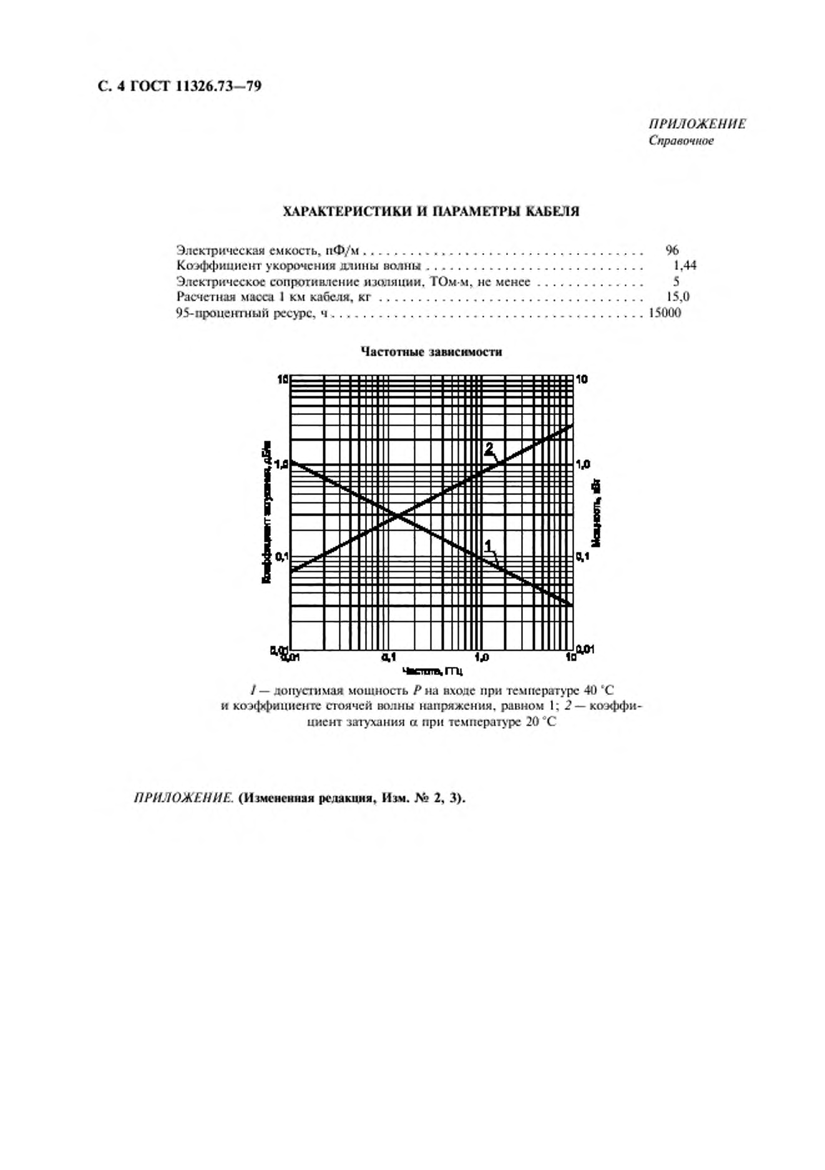Электротехническая библиотека Elec.ru

С. 4 ГОСТ 11326.73-79

*ПРИЛОЖЕНИЕ*

*Справочное*

ХАРАКТЕРИСТИКИ И ПАРАМЕТРЫ КАБЕЛЯ

Электрическая емкость, ц ф /м ........................................................................... %

Коэффициент укорочения длины в о лн ы ................................................................. 1,44 Электрическое сопротивление изоляции. ТОм м, нс м е н е е 5

Расчетная масса 1 км кабеля, к г ............................................................................... 15,0

95-процентнын ресурс, ч ............................................................................................. 15000

Частотные зависимости

/ — допустимая мощность *Р* на входе при температуре 40 ‘С

и коэффициенте стоячей волны напряжения, равном 1; 2 — коэффи­ циент затухания *а* при температуре 20 "С

*ПРИЛОЖЕНИЕ.* (Измененная редакция, Изм. *К"* 2, 3).

Электротехническая библиотека Elec.ru

Электротехническая библиотека Elec.ru

[ГОСТ11326.73-79](https://meganorm.ru/list0.htm)

Р е д а к т о р *В ./l . О гурцов* Т е х н и ч е с к и й р с д л к ю р *О.Н. Власова* К о р р е к ю р *В .И . Воронцова*

К о м п ь ю т е р н а я ncpc iKa *Е М . М арт ем ьявовоа*

И м . л и п . № 02354 о т 14.07.2000. С л л н о в н а б о р 07 .0 4 .2 0 0 4 . П о д п и с а н о и п еч ать 14.04.2004. У ел. п сч . я . 0.93.

___________________________________ Уч. и м . л , 0 .4 5 . Т и р а ж 201 ак т. С 1767, З ак . 427.___________________________________

Н П К И зд а т е л ь с т в о с т а н д а р т о в . 107076 М о с к в а . К о л о д е з н ы й п е р .. 14. h t l p : / / [w w w .x la n d ard s.ru](https://meganorm.ru/list0.htm) e -m a il: i n f o e n a m l a r d i.r u

Н а б р а н о и И тд ател ьстн е н а П Э В М

О т п е ч а т а н о в ф и л и а л е И П К И зд а т е л ь е ш о с т а н д а р т о в — т и п . 'М о с к о в с к и й п е ч а т н и к » , 105062 М о с к в а . Л я л и н п е р ., 6.

П лр Ni 0S0I02

[Elec.ru](https://www.elec.ru/) Электротехническая библиотека Elec.ru